Osnovna škola: Klinča Sela
Nastavni predmet: Katolički vjeronauk
Učitelj: Josip Kunac, prof.
Razredni odjel: 1.
Redni br. pripreme: 53.
Tema: VII. RADOST ISUSOVA USKRSNUĆA
Podtema: 6. Isusovo uskrsnuće
Odgojno-obrazovni ishodi učenja:
- Učenik prepričava odabrane biblijske pripovijesti. (OŠ KV A.1.2.)
- Učenik imenuje najvažnije osobe iz odabranih biblijskih pripovijesti. (OŠ KV A.1.2.)
- Učenik povezuje vlastita iskustva s iskustvima osoba iz odabranih biblijskih pripovijesti. (OŠ KV A.1.2.)
- Učenik prepoznaje i opisuje Isusovo uskrsnuće kao događaj pobjede života nad smrću. (OŠ KV B.1.2.)
- Učenik izgovara molitve Očenaš, Zdravo Marijo, Slava Ocu, Anđele čuvaru, zna se prekrižiti. (OŠ KV B.1.3.)
- Učenik konkretnim gestama sudjelovanja izražava stav prihvaćanja poruke blagdana, svetkovina i običaja. (OŠ KV D.1.2.)

TIJEK NASTAVNOG SATA

UVODNI DIO
Oče naš…

ili:

ZNAK KRIŽA

DRAGI ISUSE, HVALA TI ŠTO SI USKRSNUO I ŠTO SI S NAMA.
POMOZI NAM DA DANAS NAUČIMO NEŠTO LIJEPO O TEBI.
NEKA NAŠ SAT BUDE PUN RADOSTI, KAO ŠTO JE PUN RADOSTI BIO ONAJ PRVI USKRSNI DAN. AMEN.

ZNAK KRIŽA

Pregled domaće zadaće:
Učenici daju vjeroučitelju na uvid domaću zadaću od prošlog susreta:
„Učenici će kod kuće pomoći roditeljima u pripremi uskrsnog stola ili izraditi jednu papirnatu pisanicu koju će pokloniti nekome tko je tužan ili usamljen. O tome će izvijestiti na idućem satu.“

Motivacija:
Razgovor:
- Jeste li se ikad jako brinuli za nekoga koga volite?
- Kako ste se osjećali?
- A kako ste se osjećali kad ste saznali da je sve dobro?

Najava teme: Zamislite kako su se osjećale žene koje su jako voljele Isusa kada su vidjele da je grob prazan... A onda su čule nevjerojatnu vijest! Danas ćemo naučiti o najradosnijoj vijesti koju su kršćani ikada čuli — Isus je uskrsnuo! Živ je!" Danas ćemo saznati što se zapravo dogodilo.

SREDIŠNJI DIO

Prijedlozi aktivnosti:

Aktivnost 1: „Obrada teksta“:
Prepričavanje teksta, udžbenik, str. 75 (vjeroučitelj):
- U nedjelju rano ujutro žene su došle na Isusov grob. Kada su stigle, vidjele su da je kamen pomaknut i grob prazan. Uplašile su se. Tada im se ukazao anđeo i rekao: „Isus nije ovdje. Uskrsnuo je!“
- Žene su brzo otrčale i javile svetom Petru i učenicima: „Isus je uskrsnuo! Živ je!“

Razgovor:
- Tko je došao na grob?
- Što su žene vidjele?
- Tko im je donio radosnu vijest?
- Koja je to radosna vijest?
- Što znači da je Isus uskrsnuo?
- Zašto je to važna vijest za sve nas?
- Komu su je prenijele?
- Jesu li kod prenošenja vijesti bile tužne, ili radosne? Zašto?

Naglasci:
- Isus je uskrsnuo i donio ljudima nadu, radost i novi život.

Aktivnost 2: „Video - zapis“:
Učenici će pogledati video – zapis „Uskrsnuće Isusovo“; 2:55; Izvor: Izabrani Radovi; YouTube

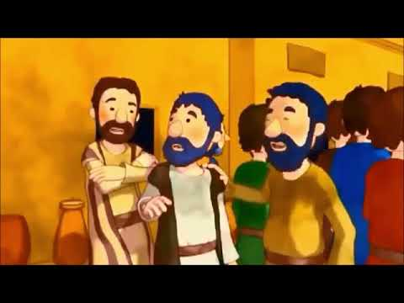

Razgovor:
- Što smo sve saznali iz videa?

Aktivnost 3: „Anđeoska poruka“: ----> BILJEŽNICA
Učenici će nacrtati i izrezati papirnatog anđela i napisati na njega poruku radosti: „Isus je uskrsnuo. Živ je!“
Naslov:

ISUSOVO USKRSNUĆE

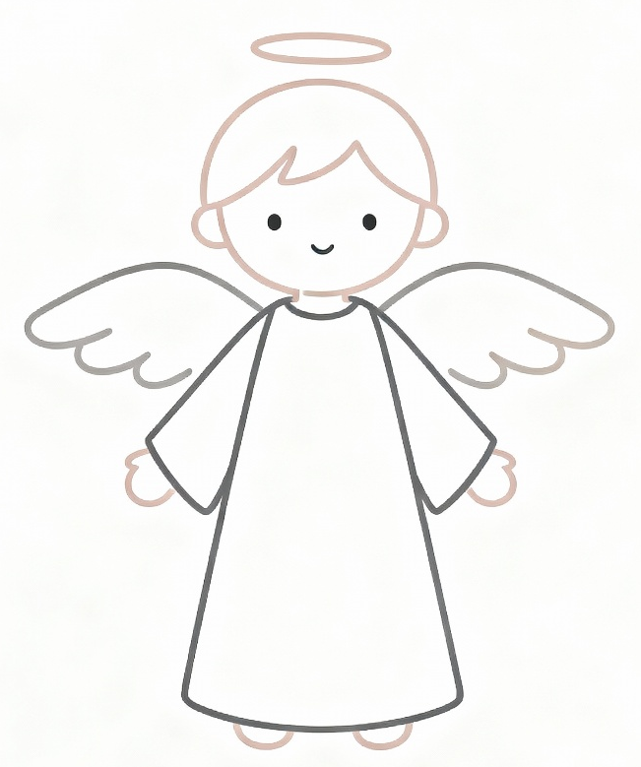
ISUS JE USKRSNUO!
ŽIV JE!

Aktivnost 4: „Radosni poklik“:
Učenici će u krugu ponoviti radosni uskrsni poklik. Vjeroučitelj kaže: „Isus je uskrsnuo!“ a učenici odgovaraju: „Doista je uskrsnuo!“

Aktivnost 5: „Put do praznog groba“:
Učenici će na papiru nacrtati put koji vodi do praznog groba i na tom putu nacrtati znakove radosti: sunce, cvijeće, srce.

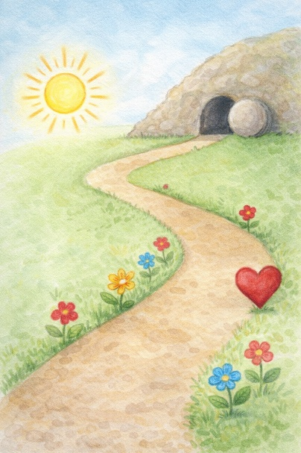

Aktivnost 6: „Anđeo radosne vijesti“:
Učenici će nacrtati anđela koji ženama govori: „Isus je uskrsnuo!“

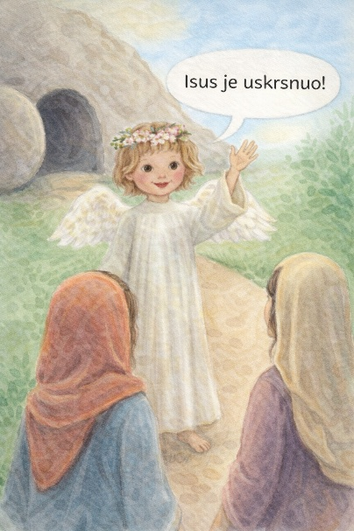

Aktivnost 7: „Ruke radosti“:
Učenici će na papir nacrtati svoje ruke, a u svaku napisati ili nacrtati jednu stvar koja ih čini radosnima.



Aktivnost 8: „Slagalica uskrsnuća“:
Vjeroučitelj će podijeliti izrezanu slagalicu slike uskrsnuća, a učenici će složiti sliku i nalijepiti u bilježnicu.

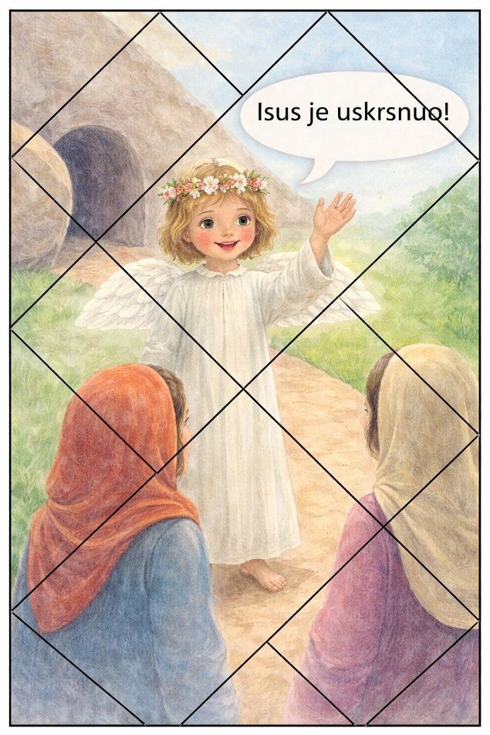

Aktivnost 9: „Put radosti“:
Učenici će na papiru nacrtati male korake koji vode od groba prema svjetlu i na svaki korak napisati ili nacrtati nešto lijepo (prijateljstvo, pomoć, ljubav).

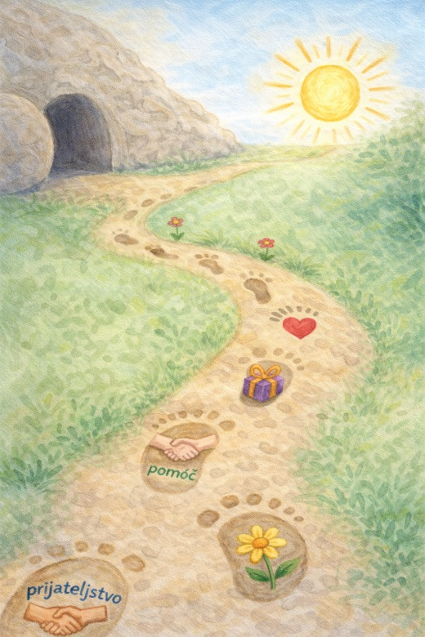

Aktivnost 10: „Poruka anđela“:
Učenici će napisati ili nacrtati što bi oni rekli da su bili anđeo na grobu.

Aktivnost 11: „Uskrsna potraga“:
Učenici će tražiti skrivene papiriće s riječima „radost“, „život“, „Isus“, „uskrsnuće“ po razredu.

Aktivnost 12: „Pjesma uskrsnuća“:
Učenici će osmisliti kratku pjesmicu ili stih o Isusovom uskrsnuću.

Aktivnost 13: „Uskrsni krug“:
Učenici će sjesti u krug i svaki će reći jednu riječ koja im pada na pamet kad čuju „Uskrs“.

Aktivnost 14: „Sretna lica“:
Učenici će nacrtati kako su žene izgledale kad su čule radosnu vijest.

Aktivnost 15: „Glasnici radosti“:
Učenici će u paru osmisliti i odglumiti kako bi oni prenijeli radosnu vijest prijatelju.

Aktivnost 16: „Kipovi uskrsne radosti“:
Učenici će na znak vjeroučitelja zauzeti pozu koja prikazuje iznenađenje i sreću koju su žene osjetile pred anđelom.

Ili:

Učenici će glumiti žene koje su se prestrašile. Vjeroučitelj će reći: Anđeo!, a učenici će se ukočiti od straha (naprave grimasu straha i podignu ruke). Zatim će vjeroučitelj reći: Ali anđeo kaže: Ne bojte se!, a učenici će se opustiti i nasmijati.

Aktivnost 17: „Mozaik svjetla“:
Rad u paru. Učenici će komadićima žutog i bijelog kolaža ispuniti nacrtani obris anđela kako bi izgledao blistavo.

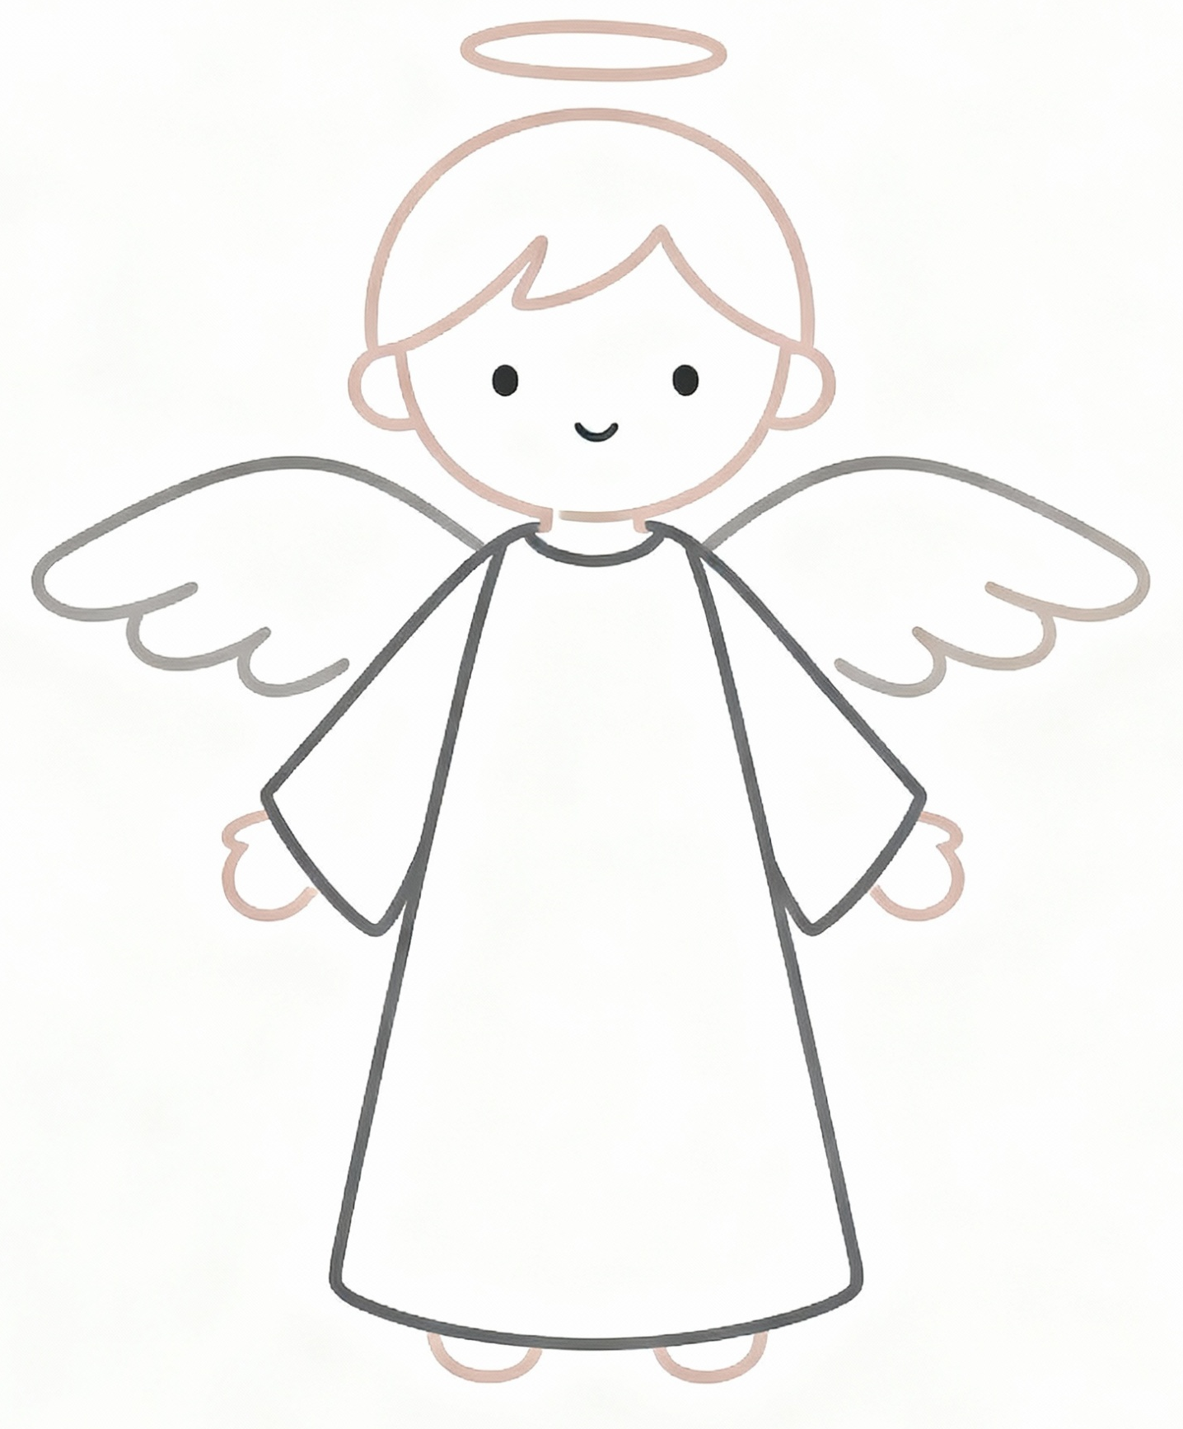

Aktivnost 18: „Uskršnje jaje“:
Učenici će nacrtati jaje i napisati na njega riječi: „Život“, „Radost“, „Nada“, „Isus“ te ga ukrasiti.



Aktivnost 19: „Anđelov glas“:
Učenici će, jedan po jedan, ustati i glasno izgovoriti rečenicu anđela: „Isus nije ovdje — uskrsnuo je!" — svaki put s drugačijim izrazom lica i glasom (radosno, začuđeno, glasno, šaptom).

Aktivnost 20: „Slovo po slovo“:
Vjeroučitelj naglas izgovara slova, a učenici moraju posložiti ili izgovoriti što piše: U – S – K – R – S – N – U – Ć – E. Tko prvi digne ruku i kaže točnu riječ, smije je napisati na ploču. Ponavlja se s riječima: ANĐEO, GROB, RADOST, ŽENE.

Aktivnost 21: „Istina ili bajka?“:
Vjeroučitelj čita kratke tvrdnje, a učenici podignu zelenu karticu (✅ točno) ili crvenu karticu (❌ netočno):

„Žene su otišle do groba u ponedjeljak." ❌
„Grob je bio prazan." ✅
„Anđeo je rekao da je Isus još u grobu." ❌
„Isus je uskrsnuo." ✅
„Žene su otišle javiti radosnu vijest." ✅

Aktivnost 22: „Poučna priča“:
Vjeroučitelj će pročitati poučnu priču.
Mali plamen
U jednoj kući nestalo je struje i sve je bilo u mraku. Mama je zapalila malu svijeću.
Dječak je rekao: „Ali svijeća je tako mala.“
Mama je odgovorila: „Pogledaj bolje.“
Mali plamen obasjao je cijelu sobu. Mrak se povukao.
Dječak je tada shvatio: i malo svjetlo može promijeniti sve.

Pouka: I mala nada može osvijetliti veliku tamu. Isusovo uskrsnuće je poput tog svjetla – ono daje nadu cijelom svijetu.

Aktivnost 23: „Zapišimo!“: ----> BILJEŽNICA
Učenici će prepisati rečenicu „Isus je živ! Aleluja!“ Zatim će ispod rečenice nacrtati jedan cvijet ili sunce kao znak radosti.
Naslov:

ISUSOVO USKRSNUĆE

ISUS JE ŽIV! ALELUJA!



Aktivnost 24: „Radna bilježnica”:
Učenici će uz pomoć vjeroučitelja rješavati RB, str. 57.

Aktivnost 25: „Digitalni udžbenik“ Potrebna je prijava vjeroučitelja s pristupnim podatcima.
Učenici će na pametnoj ploči, ili tabletima pokušati riješiti digitalne zadatke „ISUSOVO USKRSNUĆE” – umetanje riječi u tekst i „NEDJELJA USKRSNUĆA“ – umetanje riječi u tekst.

Aktivnost 26: Mikropauza:
Vjeroučitelj je koristi po želji u bilo kojem trenutku sata kada opadne koncentracija učenika. To može biti bilo što: vic, zagonetka, pitalica, šetnja po razredu, pjesmica i sl. nevezano uz vjeronaučno gradivo. Pripaziti na pristojnost sadržaja! Ako vic sadrži neka imena učenika iz razreda npr. Ivica i Marica, promijeniti ih.

Ples radosti
Učenici će ustati i pokazati pokretima i plesom kako su se žene radovale kada su saznale da je Isus živ.

ZAVRŠNI DIO

Aktualizacija sa sintezom:
Razgovor:
- Kada mi danas možemo širiti radost kao žene koje su javile vijest?
- Kako možemo drugima donijeti nadu i radost?
- Kako možemo pokazati da vjerujemo u Isusovo uskrsnuće?

Zaključak:
- Žene su došle na grob.
- Kamen je bio odmaknut, grob prazan.
- Anđeo je navijestio radosnu vijest.
- Isus je uskrsnuo!
- Uskrsnuće donosi radost i nadu.

Domaća zadaća:
Učenici će riješiti, ili dovršiti rješavanje RB, str. 57.

Ili:

Učenici će uz pomoć roditelja odgovoriti na pitanje „Što mi znači Uskrs?“

Samovrednovanje:
Učenici koji smatraju da su odlično usvojili gradivo će zapljeskati. Oni koji smatraju da su osrednje usvojili gradivo će se počešati po glavi, a oni koji smatraju da nisu usvojili gradivo će lupiti nogama o pod.

Molitveni završetak:
Učenici će poslušati pjesmu „Anđele, čuvaru mili…“; 3:36; Autor: Marinko Grubešić; Izvor: YouTube

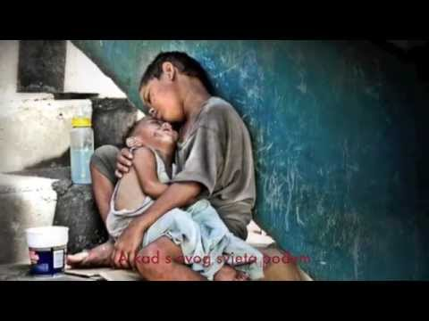

ili:

ZNAK KRIŽA

HVALA TI, ISUSE, ŠTO SI UVIJEK S NAMA. NEKA TVOJA USKRSNA RADOST SVIJETLI U NAŠIM DOMOVIMA I U NAŠOJ ŠKOLI. ČUVAJ NAS DO IDUĆEG SUSRETA. AMEN.

ZNAK KRIŽA.

